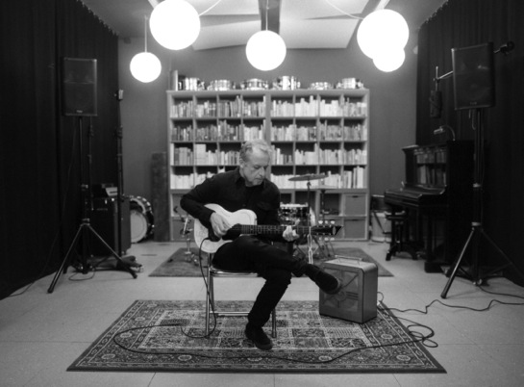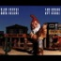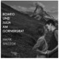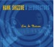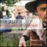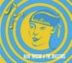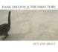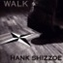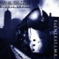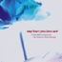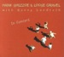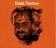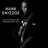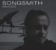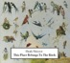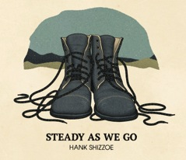

Kontakt

Low Budget (CD, 1994)  
Walk (CD, 1996)  
Plenty Of Time (CD/LP, '98)   
Hank Shizzoe (CD/LP, 2001)  
In Concert w/Sonny Landreth  
(CD, 2003)  
Out And About (CD, 2005)  
Why Don’t You Love Me?  
(CD, 2006)  
Headlines (CD/LP, 2007)  
Of Mice And Men (CD, 2008)  
Live In Motown (CD/DVD, 2009)  
Breather (CD/LP, 2010)  
Live At The Blue Rose Xmas Party (CD, 2011)  
Songsmith (CD/LP, 2014)  
This Place Belongs To The Birds (CD/LP, 2015)  
Romeo & Julia am Gornergrat  
(OST, 2017)

**STEADY AS WE GO**- CD im Digisleeve  
- LP (incl. Download-Code)

Hank Shizzoe (*1966) lebt in Bern. Als Teenager fand er den Weg zur Gitarre und liess sie nie mehr los. Später begann er damit, Lieder zu schreiben und zu singen. Bis heute hat er das auf 16 eigenen Alben und an mehr als 1500 Konzerten zwischen Trondheim, Tanger, Budapest und Los Angeles getan. Hank Shizzoe teilte sich die Bühne mit Ali Farka Touré, David Lindley, The Nits und John Sinclair, spielte in Stephan Eichers Band, mit Polo Hofer und Hanery Amman, nahm ein Livealbum mit Sonny Landreth auf, spielte in der Carnegie Hall in New York City, Support Shows mit Bob Dylan, ZZ Top und Bo Diddley, gastierte auf reihenweise Platten anderer Menschen, produzierte Alben von Rock und Folk bis Popmusik, schrieb Musik für Film und Theater, gewann den Prix de la Scène am Paléo Festival in Nyon und gehörte zum Kulturstammtisch auf SRF 2. Er mag Berge, Wälder, Motorräder, Kalifornien und schätzt gutes Essen.

Bilder, Infos, Downloads, Audio, Video: [hankshizzoe.com](http://hankshizzoe.com)

E-Mail: [hankshizzoe@me.com](mailto:hankshizzoe@me.com)  
Blue Rose Records: [bluerose-records.com](http://bluerose-records.com)

VÖ: 1. Februar 2019  
Label: Blue Rose Records  
Vertrieb D: Soulfood  
CH: Musikvertrieb

CD: BLUDP0725  
LP: BLULP0725

Biografie

STEADY AS WE GO

HANK SHIZZOE

Diskografie

Auf dem Boxset ”Roundabout” erscheinen im April 2019 auf Bear Family/CrossCut Records Archivaufnahmen mit Live- und Studiotracks aus den Jahren 1991 - 2002, das Roots- und Bluesalbum ”Get A Move On” mit eigenen Kompositionen und Songs von Charley Patton, Robert Johnson, Sonny Boy Williamson, Bob Dylan, Nick Lowe und anderen, sowie eine DVD mit einem ganzen Konzert aus dem Jahr 2002, das Hank Shizzoe & Loose Gravel gemeinsam mit Sonny Landreth aufgezeichnet haben.

Live

mit  
Tom Etter - Gitarre, Gesang  
Michael Flury - Posaune  
Simon Baumann - Drums

Konzertdaten auf  
[hankshizzoe.com](http://hankshizzoe.com)/shows

”Längst ist ja zumindest einschlägigen Kreisen geläufig, dass Hank Shizzoe der beste Roots-Rock-Songwriter und Gitarrenstilist ist, der nicht aus den USA kommt. Und dass er selbst dann noch zumindest einer der besten wäre, käme er aus dem gelobten Land.”

Produktionen für Moes Anthill (Album ”Quitter”, 2019), Claudia Bettinaglio, The Moondog Show, Christine Lauterburg, Markus Maria Enggist, usw. Live und im Studio mit Stephan Eicher, Tinu Heiniger, Shirley Grimes, Martina Linn, Guesch Patti, Dechen Shak-Dagsay, Nanina Ghelfi, The Alpinistos, Max Lässer, Yvonne Moore, Toni Vescoli, u.v.a.